Månedsbrev oktober 2020
Nytt barnehage år er kommet godt i gang og de nye barna som har begynt begynner å finne seg til rette. Dette er noe som tar tid for alle og i denne prosessen er det også viktig å få tatt vare på de barna om er igjen fra i fjor. Dette er en overgang også for dem. Det er nye barn og foreldre som også de skal bli kjent med.
Ifølge rammeplan for barnehagen skal barnehagen i samarbeid med foreldrene legge til rette for at barnet kan få en trygg og god start i barnehagen. Barnehagen skal tilpasse rutiner og organisere tid og rom slik at barnet får tid til å bli kjent, etablere relasjoner og knytte seg til personalet og til andre barn. Når barnet begynner i barnehagen, skal personalet sørge for tett oppfølging den første tiden slik at barnet kan oppleve tilhørighet og trygghet til å leke, utforske og lære.
Dette er en prosess som for noen barn tar kort tid, mens andre barn bruker lengre tid. Det er derfor viktig at en legger til rette for hvert enkelt individ og ser den enkeltes (både barn og foreldre) behov.
Selv om vi fremdeles er i tilvenningsperioden, har vi klart å starte opp med litt temaarbeid. Dette årets første tema er brannbamsen Bjørnis. Vi startet med at vi fikk høre på lyden fra røykvarsleren. Dette er en veldig høy lyd, men alle syntes det var ganske så gøy. Alle som ville, fikk også trykke på knappen selv. Den uken ble avsluttet med en brannøvelse, også denne gikk veldig fint. Litt rart å få lov å løpe ut på bare sokker. Videre har vi snakket om å ringe til brannvesenet, eller Bjørnis som de sier her. Vi har også hatt og skal ha ulike aktiviteter inne som dere vil se på avdelingen etter hvert som tiden går. Ellers hører vi også mye på Bjørnis sin sang. Det er da «disko» på avdelingen hver gang vi setter den på. Gå gjerne inn på hjemmesiden brannbamsen.no for å se litt om Bjørnis. Vi skal jobbe videre med han ett par uker til før vi skal ha litt FN også «De tre Bukkene Bruse».

Ellers vil jeg takke alle for oppmøte på foreldremøte. Kjekt å se alle samlet. Som det ble sagt der så husk å lese informasjon som blir lagt ut. Periodevis kommer det mye, mens andre ganger kommer det mindre. Abonner på hjemmesiden så får dere med dere når det blir lagt ut ny informasjon.
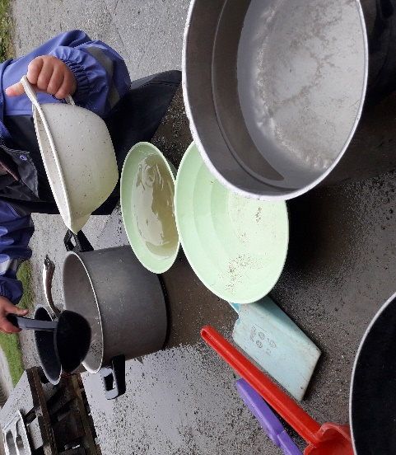
Dersom dere ikke har lest den siste smitteveilederen så anbefaler jeg virkelig at dere leser denne også. Den ligger på hjemmesiden. Når det gjelder sykdom og nyoppståtte symptomer er det viktig at dere holder deres barn hjemme i minimum 48 timer for å se om det kommer fler symptomer.
Til slutt vil jeg neve at det er veldig viktig med nok klær på hylla. Prøv å lag en vane med at dere går gjennom hyllen ett par ganger i uken for å se om alt er der. Ekstra viktig med nok bodyer og strømpebukser.
Skulle dere lure på noe er det bare til å spørre!

Anne Cathrine, Christine, Lise, Ingrid og Mathea

